
PONTIFICIA UNIVERSIDAD CATOLICA DE CHILE
Facultad de Matemáticas, Departamento de Estadística
DIPLOMADO EN ESTADISTICA
Evaluación - Regresión Lineal
Miércoles 29 de julio de 2026

NOMBRE(S):

El objetivo es entender y explicar el comportamiento de los niveles de contaminación del aire en la Región Metropolitana. Para ello, desde el Sistema de Información Nacional de Calidad del Aire (sinca.mma.gob.cl), se seleccionó una muestra de la información histórica de la Estación Parque O’Higgins en Santiago, la cual ha sido almacenada en la base Conta.xlsx. Se dispone de las siguientes variables:

- PM2.5 – Materia particulada de 2.5 mg/m3. El PM2.5 son partículas muy pequeñas suspendidas en el aire que tienen un diámetro de menos de 2.5 micras. La materia particulada incluye sustancias químicas orgánicas, polvo, hollín y metales. Es nuestra variable respuesta.
- Potenciales variables explicativas:
Variables meteorológicas | Contaminantes atmosféricos
Viento – Velocidad del viento (m/s) | NO – Monóxido de nitrógeno (ppb)
TProm – Temperatura promedio (° Celsius) | NO2 – Dióxido de nitrógeno (ppb)
TMin – Temperatura mínima (° Celsius) | CO – Monóxido de carbono (ppm)
TMax – Temperatura máxima (° Celsius) | O3 – Ozono (ppb)
Humed – Humedad relativa del aire (%)

Usted debe responder cada una de las siguientes interrogantes:
- $\left[10 ptos\right]$Obtenga el mejor modelo de regresión lineal simple basado únicamente en las variables meteorológicas.
- $\left[10 ptos\right]$Obtenga el mejor modelo de regresión lineal simple basado únicamente en los contaminantes atmosféricos.
Para los modelos simples:
- Puede recurrir, solo si lo considera necesario, transformar las variables.
- Revise los supuestos y solo muestre si se cumplen o no. No es necesario “corregir”
- Explique el modelo escogido en cuanto a sus resultados e interpretación.

- $\left[20 ptos\right]$Con base a todas las variables (meteorológicas y contaminantes), mediante una técnica iterativa (forward o backward) seleccione el mejor modelo predictivo. Indique para cada paso qué variable entra/sale del modelo, indicando el aumento/disminución del R2-ajustado.
- $\left[20 ptos\right]$Basado en los resultados previos, y si lo desea con fundamento en información genérica respecto a los efectos de las variables atmosférica y de contaminantes atmosféricos sobre el PM2.5, proponga un modelo con tres predictores (debe incluir una variable meteorológica y dos contaminantes), indique si se cumplen o no los supuestos y evalúe con especial énfasis el problema de multicolinealidad. Apóyese de tablas de correlación, gráficos y métricas respectivas.

Indicaciones:
- Puede ser realizado en forma individual o en pareja (no olvide identificar a los autores del informe)
- El informe NO puede superar las 5 planas y deben subirlo en PDF.
- Puede responder las preguntas en este mismo documento, no es necesario un informe anexo.
- NO ES NECESARIO el script en el informe (solo tablas, gráficos, métricas de interés, valores resultantes que ayuden a respaldar sus respuestas).
- Tablas, gráficos y resultados de los modelos finales los puede incluir por medio de una foto de pantalla de la salida del programa.
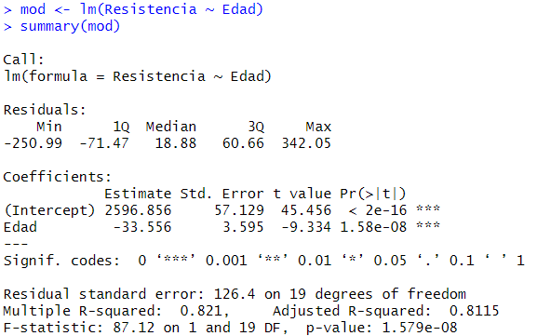
- El control se entrega por buzón (disponible en la plataforma del curso).
- Fecha límite de entrega - buzón: Lunes 03 de agosto antes de las 18.30 hrs.

Referencia de los datos: https://sinca.mma.gob.cl/index.php/estacion/index/id/273

